Nacimiento al proceso de diálogo con el Espíritu de la Tierra. Primera y Segunda partes
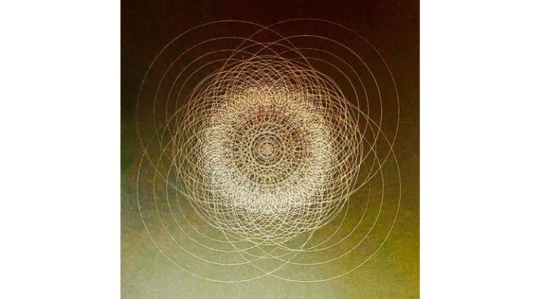
Texto e imágenes, Dominique Dubois

Nacimiento al proceso de diálogo con el Espíritu de la Tierra mediante la emergencia de un campo cuyos complejos movimientos asuncionales, activados dentro de los diferentes campos que nos constituyen, nos enseñan muy concretamente lo que la mutación está realizando.

Primera parte
El año 2020 termina
El año 2020 habrá sido extraordinario por lo que se ha despertado en la ínfima percepción de los seres humanos: una modificación-campo de la calidad de la atmósfera terrestre, una presencia-campo que anuncia un sublevamiento cada vez más transformador, inscribiendo la experimentación humana a través de sus actividades, en los campos subyacentes que generan esas actividades. El germen de la presencia de lo desconocido, surgiendo de la tierra, comienza a sentirse, intensificando nuestra sensibilidad kinestésica profunda.
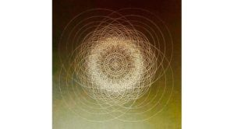
Este hecho innegable, al desplegarse gracias a una expansión creciente, permitirá a la humanidad percibir y reconocer gradualmente, que está regida por leyes físicas universales inviolables. La percepción de la complejidad de la realidad también está aumentando, imponiendo a los seres humanos tomar el tiempo necesario para escuchar más allá del impacto de esta expansión, generando las consiguientes perturbaciones.
El escuchar, el reconocer cómo la energía-información es metabolizada por la Inteligencia de lo viviente, sintetizada por la Conciencia, unificada por el Espíritu, glorificada por el Amor y sacralizada por el Último, podrá ser parte del ejercicio de atención a lo que sucede de una manera “otra” en nuestra vida cotidiana.
La Inteligencia de lo viviente, la Conciencia, el Espíritu y el Amor son poderes del universo que nos permiten realizar aquello para lo cual estamos encarnados.
El retorno a la simplicidad se logra cuando podemos evidentemente devolver al Último el origen del poder que se nos ha otorgado para asumir, dando Gracias.
Aunque parezca que lo que está sucediendo se da sin que la mayoría de la gente lo sepa, sin que la gente lo sepa no significa que la mayoría de la gente sea excluida. Todos estamos impactados e implicados.
Los velos de la sustancia biológica humana que aún oscurecen la percepción de lo Real se auto-organizaron hace mucho tiempo, imponiendo a la humanidad durante un gran ciclo la limitación por la naturaleza reflexiva de la conciencia mental.
Ella, esta naturaleza reflexiva de la conciencia mental, da testimonio de una etapa de un proceso de diferenciaciones sucesivas que revela una bifurcación dentro del árbol filogenético entre el potencial animal y el potencial humano. En la escala del propósito del espíritu de la tierra, las etapas se inscriben en una temporalidad que está más allá de nuestro entendimiento. El misterio del plan del universo-multiverso no ha terminado de sorprendernos, y ¿por qué no para mejor?
Es evidente que nuestros sistemas de percepción y evaluación no han terminado de evolucionar y mutar, aunque ya están increíblemente operativos, se hace evidente que una nueva bifurcación ha sido activada mediante el establecimiento del poder de los últimos avatares en la matriz del Espíritu de la Tierra.
El actual sublevamiento, que implica una fuerte perturbación de los logros obtenidos por la humanidad, produce precisamente la desorganización de algunos de estos velos condicionados y condicionales. La actual mutación de la especie humana comenzó primero en las profundidades de las entrañas de la tierra, antes de germinar en nuestros cuerpos. Una de sus manifestaciones significativas es el reconocimiento de la inteligencia de lo viviente, con la que empezamos a dialogar, participando así concretamente en la reducción de la brecha entre la materia y el espíritu. El contacto con ella también anuncia el surgimiento de una hibridación en el campo de la Conciencia entre la reflexividad y la recursividad.
La conciencia reflexiva ha hecho y sigue haciendo posible situarse en el espacio pensado separadamente del tiempo elaborando sistemas de medición basados en el orden mecánico de la física. La formación de imágenes mentales producidas por este modo reflexivo de la conciencia es de hecho una interpretación restrictiva de la realidad. Restrictivo porque está condicionado por un sistema de evaluación extraído del procesamiento parcial de información realizado por los cinco sentidos físicos más o menos desarrollados, interpretado por ciertas ondas cerebrales que analizan de manera más o menos sutil las interacciones causales y activan las impresiones de memoria almacenadas en una multitud de niveles de organización de la sustancia y sus campos mórficos.
El potencial del ser humano es mucho más grande que lo que este ha explorado y explotado por su cuenta hasta ahora.
La conciencia recursiva que despierta y potencialmente se expande en la actualidad, da testimonio de nuestra inscripción en la curvatura del espacio-tiempo. Ella aumenta la percepción de la complejidad, amplía la percepción de la interconexión, incrementa la percepción de los movimientos de masas de los que ya no se puede extraer simplemente ganando altura de manera separativa y defensiva. Ella neutraliza poco a poco la influencia de un sistema de medida fragmentado y fragmentario, que es la raíz de la formación del juicio moral del que sufre toda la humanidad, aun si por automatismo ella siga produciéndolo, sometiéndose a él y defendiéndose de él al mismo tiempo.

Es a través de la expansión de la calidad recursiva del campo de la Conciencia gobernado por las complejas leyes de la curvatura del espacio-tiempo que involucra a la masa, que el observador comenzará a percibir que la interpretación de lo real no es lo real, deconstruyendo así la influencia del automatismo del juicio «moral» proyectado sobre uno mismo y sobre los demás escenificando un mórbido juego de espejismos sin fin de «hermanos enemigos».
El campo en el que se desarrolla está actualmente fuertemente elevado, lo que lo hace caricaturesco, incluso grotesco (en el sentido etimológico de la palabra). La nota armoniosa del campo que lo eleva y rodea nos permite reconocer su disonancia, nos invita a dejar de participar en él. Al retirarnos descubrimos otro campo de posibilidades, donde el germen de la hermandad natural es incipiente y sólo espera florecer.
La expansión de la cualidad recursiva del campo de la Conciencia-Testimonio, incluyendo todos los movimientos complejos autoorganizados por y dentro de la curvatura del espacio-tiempo (movimientos asuncionales mencionados en el título del artículo), permitirá que nazca el proceso de diálogo con el Espíritu de la Tierra.
¿Cuál es el enfoque ortosónico de la noción de Espíritu de la Tierra?

El Espíritu de la Tierra es la matriz más poderosa y sutil del campo de la Tierra. Dicha matriz vigila y apoya el despertar de la humanidad a su capacidad de lograr la unificación. El número de generaciones que serán necesarias para lograr esto es totalmente in-provisional.
La matriz apoya y asegura el ajuste permanente del proceso de formación diferenciada de las esferas de la tierra y su evolución (ver orthosonie I).
Apoya el proceso de expansión de la Conciencia que se manifiesta específicamente en cada esfera.
Apoya todo el proceso de evolución, de rectificación necesario a las mutaciones.
Apoya todo el proceso de unificación dentro de la complejidad asegurando que la Conciencia impartida a la humanidad le permita descubrir la sutileza de la dinámica entre lo similar y lo diferente.
Apoya dentro del proceso actual la reducción del clivaje entre lo ontológico y lo filogenético.
Apoya el proceso de despertar a la interconexión, a la no separatividad, a la complejidad, a la abundancia..
El espíritu de la tierra es esa matriz que, al despertarnos a través de las vías físicas sensibles nos permitirá reconocer de manera no separatista, la inteligencia bienveillante de las interacciones entre todos los elementos que constituyen cada esfera, de las interacciones entre cada esfera, así como de las interacciones con la totalidad.
El Espíritu de la Tierra es esa gran Entidad cuya matriz pondrá fin, a su debido tiempo, al clivaje ontológico entre el espacio y el espacio-tiempo, liberando definitivamente a la humanidad de la dualidad espíritu-materia.
Este proceso ha comenzado, el descubrimiento de la energía oscura y la materia oscura lo confirma.
La segunda parte, volviendo a la resonancia ortosónica de la particularidad de las configuraciones planetarias del año 2020 inscritas en una geometría sagrada específica, tratará de sugerir cuál es el impacto de los movimientos asuncionales que modifican los logros de la humanidad hasta ese momento, permitiendo que nazca el proceso de diálogo con el Espíritu de la Tierra. Los primeros signos que nuestro organismo emite cuando la realidad de su presencia constitutiva se hace perceptible son el alivio y la «surrender» que atestiguan la presencia física de una fuerza-germen, de una esperanza nueva, de una fuerza-raíz del surgimiento de un compromiso inquebrantable que no proviene de nuestra voluntad.

Así sea Él y Ella, en Nosotros, entre Nosotros… entre Todo.
Fuente Primera parte: https://le-verbe-orthosonique.fr/?p=1332

Segunda parte de: Nacimiento al proceso de diálogo con el Espíritu de la Tierra
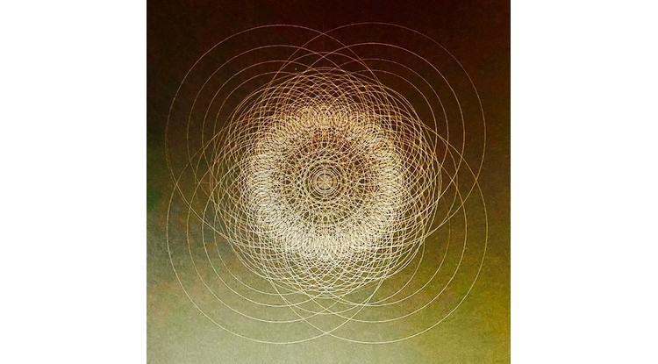
Antes de considerar la particularidad de las posiciones planetarias del 2020, y lo que ellas explican sobre las perturbaciones actuales, es necesario definir la naturaleza de los campos que constituyen el Ser y el ser humano.

Antes de inscribirse en la curvatura del espacio-tiempo de nuestro sistema solar y más precisamente en la atmósfera terrestre, el Ser se incluye en las dimensiones del espacio, libres de la curvatura del espacio-tiempo. La textura de las matrices del espacio es mucho más sutil, más poderosa que la de las matrices del espacio-tiempo curvo. Es dentro de las matrices del espacio-tiempo curvo donde se encuentran los campos de causalidad formativa observados e identificados con mucha fineza por Rupert Sheldrake (releer en orthosonie II: «El campo de recursividad» uno de los textos satélites relativos a su trabajo). Allí es donde las formas visibles se auto organizan. Gracias a la presencia en un orden implícito del espacio, ciertas informaciones que provienen de las geometrías sagradas llevarán «secretamente» el proceso de formación del mundo tangible.
Las matrices del Ser están inscritas en las dimensiones de los planos A-causal del universo. Al dejarse recubrir por las matrices del espacio-tiempo, se activan las primeras sinergias para procesar las interacciones entre las energías-informaciones-conciencias que provienen de la A-Causal y de aquellas que provienen de la Causal. Se crea un nuevo campo-borde, guardián de la gestión de la distribución del flujo de información y de energía, que funciona como una esclusa de los planos sutiles. Todo esto «toma su Tiempo».
En el momento de la concepción y durante los nueve meses de gestación que también dotarán al Ser de un vehículo físico biológico, el cuerpo causal que hasta entonces había programado informaciones impersonales, conservadas vibratoriamente, con memorias de lo realizado y de lo no realizado de la humanidad, será informado de una manera muy diferente. La curvatura (efecto de la masa) que aumenta inscribiéndose en el cruce de dos líneas de un árbol genealógico, comienza a condicionar el cuerpo causal con una información kármica más individualizada. Las que se definen, por la forma en que el grupo local las trata: los parámetros de género, raza, cultura, condición social, condición política, religiosa y espiritual.
Lo particular cubre lo general, las diferencias tienen prioridad sobre lo similar.
La densificación de las matrices del cuerpo causal, la densificación del vehículo biológico pone cada vez más un velo al campo del Ser. El olvido de nuestro origen A-causal tiene lugar en su mayor parte, dejando sólo su huella indeleble que nos permite seguir siendo el equilibrista divino, tejiendo entre dos orillas, de orilla a orilla, los múltiples cruces que revelan la belleza del universo manifestada dentro del propio principio antrópico. Una extraña dinámica se ejerce, border-line del olvido y de la reminiscencia, en el corazón del desarrollo de nuestra vida cotidiana. El ser se convierte en el vigilante silencioso, deja que la personalidad se desarrolle, se identifique con la condición humana en la tierra, le permite experimentar íntimamente la influencia de los límites impuestos, le permite cuestionar sus experiencias-sensaciones de duda, de rebeldía, incomprensión, soledad, aislamiento, absurdo, pero también de esperanza, sueños, imaginario, ideales, búsqueda de sentido, etc. Le permite encontrar el camino de la resiliencia antes de intervenir poderosamente para permitir su despertar.
Y mucho más, en esta época, Si:
Resonamos con los campos de posibilidades evocadas sugeridas por el nuevo paradigma científico desde finales del siglo XIX.
La mutación planetaria anunciada por la venida de los dos últimos avatares, significada en los evangelios y realizada en el texto del Apocalipsis, se hace cada vez más perceptible. Ella cuestiona a los seres humanos en profundidad. Es un llamado profundo, pre-sentido por aquellos y aquellas que están listos para descubrir el camino de la responsabilidad participativa inclusiva. Otros les seguirán. No le corresponde a la humanidad poder evaluar el misterio de la distribución del impacto de esta llamada entre todos nosotros. Una vez más, bajemos los párpados, inclinémonos, dejemos que los reinicios tengan lugar en las profundidades, acabemos con los juicios prematuros, descubramos nuestra pertenencia a los campos que nos establecen en la Conciencia Eterna para inscribirse de forma diferente en la temporalidad de nuestra «mortalidad».
Una refundición de lo obtenido por la línea de resiliencia que permite al ser humano sobrevivir a los diversos traumas recuperando la capacidad de adaptarse al mundo existente y de ejercer su talento, se producirá cuando el Ser respetuoso con el tiempo del Espíritu de la tierra vuelva a emitir poderosamente su nota fundamental (singularidad).
El ser humano percibe entonces, poco a poco, las señales que vienen de las profundidades de la tierra, distribuidas a través de su organismo, y de todos los organismos, portadores de las informaciones-energías del germen de un poder redentor que ha comenzado su trabajo.
Este es el momento en que el Ser retoma el control y enseña directamente al ser humano, la naturaleza del propósito al que sirvió inconscientemente. Esta enseñanza es directa, sin ningún intermediario. El espíritu en el corazón de la materia se expande (releer en Orthosonie I, El campo innovador de las interacciones humanas: el texto satélite de Shri Aurobindo sobre la triple transformación).
Levanta todo el campo memorial programado en las matrices que organizan nuestra sustancia, almacenado en el código genético, también presente en los tejidos celulares. Todas las matrices del ser humano están impregnadas, informadas y condicionadas por este campo de memoria (veremos más adelante que hay muchos otros campos memoriales libres de cualquier formación kármica. Cuando se activan, se experimentan procesos de mutaciones en la conciencia).
Esta expansión no podría ocurrir sin la presencia del vacío en el corazón de la materia. Antes de densificarse (estado corpuscular) ella es onda. Los estados corpusculares son simplemente una condensación de la onda. Las diferentes fuerzas que actúan están constantemente interactuando de forma inteligente. Sólo en la condición humana estos estados corpusculares se fijan y se tensan sobre sí mismos. Los estados corpusculares de la materia (agregados), a lo largo de generaciones, están bloqueados por la proyección mental repetitiva del observador, que interpreta el estado con claves de conocimiento replicadas y perpetuadas (creencias) sin fundamento en el conocimiento de lo Real y su complejidad (la ignorancia es sólo el síntoma de una etapa inmadura de la humanidad). Esto es lo que está cambiando.
Esta expansión restablece el contacto con la presencia del vacío constitucional. El espacio que se genera opera un movimiento del cursor en el campo de la conciencia-testimonio hacia la capacidad de procesar la información resultante de los micro nano-movimientos que ocurren permanentemente en nuestro organismo y entre organismos de manera recursiva. Despertamos a la conciencia física, a su inteligencia, descubrimos con asombro cómo la sustancia está dotada de una memoria filogenética. Cuando esta se convierte en conciencia, ya no dudamos de que somos la tierra, su cielo y los cielos. Desde este espacio liberado, el discernimiento crece considerablemente:
Nos hacemos conscientes del proceso de formación de los síntomas (somáticos, emocionales, psicológicos, mentales). Nos damos cuenta de nuestra participación inconsciente en la formación de los síntomas del cuerpo societal y colectivo con los que estamos en conflicto. Retomamos nuestra responsabilidad como sujeto, ya no utilizamos a los otros para descargar nuestra culpabilidad inconsciente atribuyéndoles la responsabilidad causal de la perturbación que altera el orden establecido al que estamos apegados.
Los velos del juicio se disolverán gradualmente, el surgimiento de otras capacidades de la Conciencia tomará el relevo en nosotros, entre nosotros, nuevas alianzas con y a través de este campo limpiarán el campo de las interacciones sociales y colectivas… Preparando el surgimiento de un campo desconocido y a la vez constitucional, que la humanidad en devenir desplegará y encarnará gracias al proceso de diálogo con el Espíritu de la Tierra y todo lo que lo constituye.
Este nacimiento es el fruto de movimientos asuncionales que perturban los logros de la humanidad, con los que cooperaremos en lugar de defendernos. Reconoceremos que el propósito del Espíritu de la Tierra, a costa de las difíciles perturbaciones con las que el mayor número no se ha tomado todavía el tiempo de dialogar dinámicamente (inteligencia de los estados críticos), es liberar a la humanidad de la limitación en la que se mantenía/ella estaba mantenida hasta ahora…

Es el momento de entrar en resonancia con la particularidad de las posiciones planetarias del año 2020
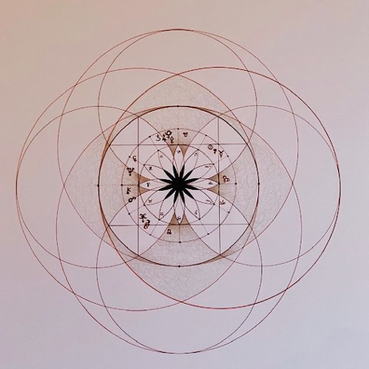
Comencemos por dar la información «astrológica», constatando que los nombres dados a los planetas procedentes de un panteón griego (y latino) favorecen una resonancia mitológica que el enfoque ortosónico actualiza releyendo el mito con las claves del cambio del paradigma científico para ir más allá y sobre todo con más profundidad de lo que la interpretación simbólica ha operado preciosamente en el pasado, y prepara en el presente.
Durante el año 2020 varios planetas se encontraron alineados en el signo de Capricornio, los pasos de baile de un movimiento aparente, observado desde la tierra, por el juego de retrogradaciones para proponer varias combinatorias entre el 12 de enero y el 12 de noviembre: la conjunción Saturno/Plutón/Ceres enmarcada por Mercurio y el Sol en enero convirtiéndose en noviembre en la conjunción Plutón/Júpiter/Palas, todavía en presencia de Saturno.
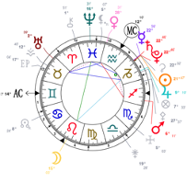
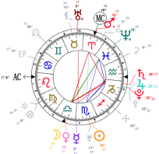
Esta configuración planetaria que se produce en el décimo signo (Capricornio) del sistema zodiacal, indica que una maduración de los procesos de erosión y de emergencia está suficientemente lograda para ver, a través de sus impactos, la potencia de un campo innovador que anuncia un cambio en el nivel de conciencia de la humanidad: ¿de qué nacimiento se trata?
El del proceso de diálogo con el Espíritu de la tierra, que no puede ser comprendido sin la clave de la ley de los ciclos. Ella nos permite observar cómo la progresión, la evolución de la humanidad es el fruto de complejos movimientos dentro de la materia atómica del plasma del Espacio-tiempo curvo.
Nos estamos moviendo en un campo en el que constantemente se está produciendo un ‘barattage’ que sostiene la distribución de la energía-información en todos los niveles de organización de nuestro sistema solar, y las interacciones permanentes que tienen lugar allí.
Tanto entre los diferentes «cuerpos» que lo componen como dentro de estos «cuerpos». Cuerpos planetarios, cuerpos de asteroides, y más localmente en lo que respecta a nuestra tierra: sus diferentes reinos incluyendo el nuestro y aún más localmente: dentro de nuestros diferentes cuerpos (espiritual, causal, mental, emocional, biológico, físico) inmersos en un campo de inimaginable plasticidad y complejidad, desde lo más profundo infinitamente pequeño hasta lo más profundo infinitamente grande.
La mayoría de nosotros estábamos tan «desconectados», «separados» de la percepción de la realidad de lo que nos fundamenta, que organizamos sociedades, civilizaciones sin-correlación al contacto con los reguladores que la inteligencia de la naturaleza nos muestra constantemente. Una vez más, esto es precisamente lo que está cambiando.
La exploración del actual ciclo plutoniano marcado por las diferentes conjunciones con los otros planetas nos permitirá comprender mejor las señales emitidas por nuestra naturaleza profunda, los primeros signos del cese de la influencia de esta desconexión (síntoma) resultante de una esquizofrenia natural temporal (lo que es temporal en la escala de la Naturaleza parece una eternidad para la mente humana). A medida que se desarrolla lo que testimonia este artículo puede surgir una profunda comprensión, la pacificación puede surgir de las profundidades de la sustancia.
Unas palabras sobre Plutón: La astronomía nos dice que este planeta enano compuesto principalmente por metano en estado de hielo se está acercando a los «confines» (la misma raíz etimológica que el confinamiento) del campo de nuestro sistema solar.
Este planeta, no observable a simple vista, fue descubierto en 1930, mientras que los astrofísicos se enfrentaban a los agujeros negros, luego a la materia oscura y después a la energía oscura. El matemático Goëdel entabló un diálogo con el misterio de lo inaprensible al descubrir y elaborar sus dos teoremas de la incompletitud, poniendo al hombre en el lugar que le corresponde en el orden universal en cuanto al poder relativo de su capacidad de pensar la complejidad. Y para devolver al misterio el origen del principio de Ideación.
La gran crisis económica estaba en marcha, la desesperanza colectiva fomentaba el surgimiento de ciertas ideologías, la segunda guerra se estaba gestando, el Holocausto, Hiroshima y muchos otros acontecimientos…
Debajo de todo este drama, ¿qué «Otra» cosa se preparaba?
El poder del «Principio Destructivo», uno de los polos de las trinidades primordiales de las diferentes cosmogonías, está claramente en acción.
¿Dónde están los signos de la alianza indefectible e indisociable entre el Destructor y el Conservador, fieles servidores del designio del Principio Creador?
(la tri-unidad primordial se redefine en la orthosonie II, el campo de recursividad, texto satélite). Esto es lo que aprehendemos metódicamente a lo largo del recorrido de este artículo, que no puede ser corto, que invita al lector interesado, a vivir simultáneamente lo que se pone en marcha en su propio campo de coherencia… Lectura dinámica, interactiva, cuyo campo de distribución puede continuar impersonalmente, onda de propagación participativa que compromete la responsabilidad de cada uno.
Es durante este ciclo, que comienza en 2020, que esta alianza podrá ser reconocida por un número creciente de personas. Los seres humanos listos para encarnar este pacto descubriendo la belleza operativa de la conciencia recursiva apoyarán el proceso de densificación del campo redentor.
Plutón tarda 249 años en completar su ciclo orbital dentro de la curvatura específica de nuestro sistema solar, su programa de profundidades necesita de 8 a 10 generaciones humanas para distribuirse y comenzar a mostrar/revelar los signos de la mutación y de la nueva conciencia.
La trama aquí debajo coloca los puntos de referencia temporales del ciclo plutoniano en el que estamos inscritos actualmente. Es durante este ciclo que este planeta enano fue descubierto en 1930, a 18 grados de Cáncer, un signo opuesto al signo de Capricornio.
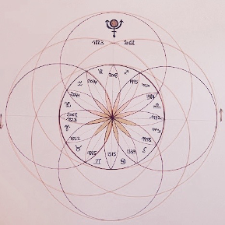
La mitología atribuye a Plutón: la custodia de las Regiones Infernales cósmicas cuya contraparte terrestre es subterránea.
En griego esta misma deidad se llama Hades.
Su sutil etimología nos dice que el acto de bajar los párpados e inclinar la cabeza (humildad necesaria para dejarse guiar por lo invisible hacia el Misterio de las Profundidades) pondrá primero en marcha enérgicamente, en movimiento, muy suavemente, una pequeña expansión del Vaso, sutil línea mediana de nuestra columna vertebral (medicina china), descomprimiendo la médula alargada (el lugar donde las vértebras pasan al cráneo), descomprimiendo suavemente la compactación de los discos, mientras se comprime suavemente el Vaso Concepción, otra sutil línea mediana de nuestro cuerpo (medicina china).
En primer lugar, porque: «Un viaje de mil leguas siempre comienza con un primer paso» Lao-Tse.
El ‘barattage’ resultante limpia las primeras capas de memoria de las que están impregnados los tejidos celulares. Poco a poco se restablece el contacto con el vacío, aumenta la calidad de la circulación del Aliento-Conciencia-Energía, la percepción de los islotes bloqueados se basa en la calidad ondulatoria del campo de la sustancia, relativizando su dominio e invitándonos a «descender» más profundamente, hacia los campos de lo infinitamente pequeño, donde actúa el poder redentor.
El viaje hacia lo infinitamente pequeño podrá continuar, cruzando las capas que constituyen nuestra sustancia y que ponen un velo a nuestro Ser.
Cuando se trata de Plutón, siempre es físico concreto, y en el corazón de la encarnación. Los sensores volátiles ya no son suficientes para apoyar la comprensión de lo que está sucediendo. Se activa el orden implicado de sus campos, se percibe la expansión de los campos de profundidad luego de que los estados críticos se han manifestado por pasajes obligados en las noches negras, extenuantes y a que punto salvadoras cuando estas se logran traspasar (orthosonie I l‘approche orthosonique de la singularité).
Muchos documentales ofrecen actualmente al espectador, gracias a las imágenes generadas por ordenador, una proyección reflexiva de lo que nos inscribe en la complejidad. Estos nuevos campos mórficos de la ciber-esfera participan en un sordo proceso de despertar colectivo. Es la información disponible en los campos volátiles de la conciencia reflexiva. Estos serán luego sometidos a prueba por la amplificación de los movimientos asuncionales de la materia, para que este conocimiento naciente se convierta en conocimiento puro.
Es un largo camino de iniciación natural donde las erosiones y las emergencias se combinan poderosamente de forma alquímica, que comienza para la humanidad. Es la primera etapa de su participación consciente y colaborativa en la mutación planetaria de las especies.
Sin los avances tecnológicos que hicieron posible la construcción de telescopios gigantes, la observación de la presencia de este planeta enano más allá de Neptuno no habría sido posible. Si por el momento, la evocación de Plutón/Hades produce un levantamiento en el campo de la memoria del inconsciente colectivo, un viento de miedo, terror y muerte, el proceso de des-cubrimiento que está en marcha (Apocalipsis) sacará a la luz en su momento el esplendor que se esconde detrás de este muro de Planck hecho por el mismo inconsciente colectivo. Los avances tecnológicos son impresionantes, y permiten innegablemente, el acceso a la información sobre la constitución de la materia en el universo a todos.
Lo que permiten como explotación, la mayoría de las veces aún no está apoyado por el despertar físico de la conciencia recursiva.
La humanidad, a través de un cambio en el nivel vibratorio de los cuerpos sutiles de las diferentes esferas de la tierra, se ha beneficiado en particular de una expansión volátil de la conciencia que ha aumentado su capacidad de concebir, a partir de y gracias a los desarrollos tecnológicos que otras fuerzas, otras dimensiones, estaban operando. Sus descubrimientos están en el corazón de la construcción del actual cambio de paradigma.
La naturaleza siempre se toma su tiempo, la humanidad aún no. El control masivo del karma de su conquistador aún lo obliga a proyectarse hacia adelante. Su impaciencia es kármica y sintomática de la brecha que atraviesa sin poder entregarla a la inteligencia del poder de la Naturaleza. Justificada por una sed que parece ser inagotable…
Las brechas se están ensanchando, los estados críticos sistémicos se están amplificando, signos que anuncian poderosos reajustes del poder de la naturaleza generados por ciertos levantamientos en sus campos de reunificación de los cuales tenemos mucho que aprender.
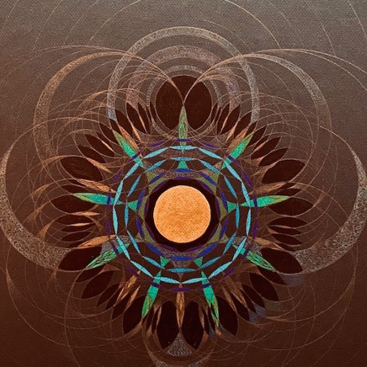

Continuemos con Saturno/Cronos en conjunción con Plutón/Hades.
El trazado adjunto con el fin de inscribir dentro del ciclo plutoniano, el ritmo específico de ‘barattage’ información-energía, por su combinatoria con el ciclo de Saturno, sin omitir la interacción con todos los demás campos orbitales de los demás planetas que no se especifican aquí.
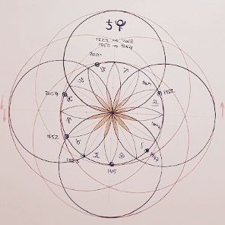

Unas palabras para Saturno/Cronos
Sat-Urno, la Urna de Sat.
Sat es una palabra sánscrita para evocar el Espíritu.
Saturno es el guardián de las memorias de lo que se ha logrado por cada generación que hasta ahora se ha inscrito en un sistema del pensar de viejos paradigmas. Él vigila con rigor y discernimiento que se reconozca la cadena de unión en la que estamos inscritos: cada generación se beneficia de lo que han hecho las anteriores, de lo que han preparado. Las siguientes generaciones continúan el trabajo posible en cada etapa del proceso evolutivo.
Él es el divino mediador intergeneracional. Su capacidad de preservar la información kármica (memoria de lo que no se ha realizado / realizado de las cadenas causales) está al servicio del despertar en el devenir de la inteligencia de la temporalidad cíclica más profunda. La impresión de que el tiempo está suspendido, detenido en imágenes repetitivas de escenarios conocidos ha dado lugar a una sensación de fatalidad en el campo reflexivo de la conciencia mental. En realidad, nada se detiene. En el término humanidad, la resonancia con el humus debería ser capaz de ayudarnos a centrar la atención en el proceso alquímico de descomposición de las impresiones por la inteligencia de lo vivo, allí donde se desarrolla el germen del despertar de la conciencia recursiva. El metabolismo tiene lugar armoniosamente cuando se equilibra el ajuste dinámico entre lo anabólico y lo catabólico.
Las conjunciones Saturno/Plutón nos invitan de ciclo en ciclo a vivir en esencia la desorganización de los velos que oscurecían hasta entonces, la percepción de la inseparable alianza, (dinámica de ajuste permanente) entre el principio constructivo y el principio destructivo que garantiza la realización del diseño del Espíritu Creativo en el corazón del mundo físico, material del mundo manifiesto, requiriendo la participación de una multitud de generaciones para su realización.

Continuemos con la conjunción Ceres/Plutón.
Ceres (descubierto en 1801) es parte del cinturón de asteroides que se encuentra entre el campo orbital de Marte y el campo orbital de Júpiter.
En cada una de sus nuevas conjunciones, el diálogo con lo que propone el mito de Perséfone (Proserpina) puede clarificar las escenificaciones de la vida cotidiana de manera dinámica y no fatalista.
Que nos dice el primer nivel de información de este mito:
Cuando Hades/Plutón, guardián de los mundos de abajo, secuestró a Proserpina/Persephone para hacerla su esposa, la madre de esta última, Ceres/Deméter, fue en busca de ella, abandonando las cosechas de la Tierra …
Para aquellas y aquellos que están en el camino de descubrir el proceso de encarnación del cambio de paradigma, los poderes atribuidos a las diferentes personalidades-divinidades del panteón griego y latino, se reconocen como campos de poder informativo altamente diferenciados e interconectados, cuyas dimensiones desde lo infinitamente pequeño hasta lo infinitamente grande dan testimonio de un orden complejo.
La amplificación actual de sus interacciones produce movimientos que se propagan a cada nivel de la organización de las esferas de la Tierra. El verdadero origen de las perturbaciones visibles, tangibles en la superficie de nuestra vida cotidiana (que se producen en todos los niveles: físico, somático, emocional, mental, espiritual, pero también social, sistémico) debe ser reconocido por aquellos que pueden apoyarlo. Así, un campo mórfico de una nueva conciencia se hará más denso. La cualidad de esta conciencia es correlacionar los movimientos visibles interpretados por un lector mental mecánico causal con los movimientos de las profundidades. Este campo de conciencia se establece en un campo cruciforme. Se convierte en el soporte cada vez más poderoso del campo del inconsciente colectivo que aún vibra de forma aparentemente dominante, de acuerdo con el viejo paradigma.
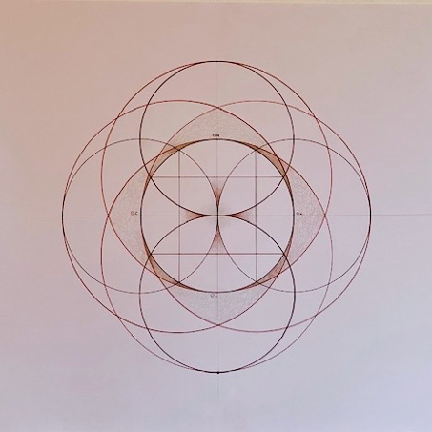
Unos pocos toques de resonancia de este innovador campo de conciencia en diálogo con las dolorosas puestas en escena, en su mayor parte, de principios del año 2020:
“Confín” rima con Confinamiento
¿Qué propone sutilmente al suspender, para un gran número de personas, la actividad habitual, modificando de este modo los resultados de la producción?
- Descubrir otras esferas de recursos disponibles aún no exploradas,
- Experimentar con modos emergentes disruptivos
- Acoger los karmas ligados a los miedos, a las dudas, a los inconcebibles, a los terrores, a las sospechas, etc… que se levantan, de los que no se puede apartar la mirada, ya que los modos hiperactivos se encuentran obstaculizados.
- Dejarlos aparecer, descubrir que están inscritos en cada uno de nosotros, tomar conciencia del campo del cuerpo causal de la humanidad, una herencia profunda transmitida de generación en generación, esperando ser reciclada, ser redimida.
- Dejar de juzgar permanentemente, nacer por los campos aumentados a la humildad, a la paciencia, a la compasión, nacer a la conciencia de grupo para preparar las matrices que permitan el surgimiento de lo que realmente se convertirán en democracias.
- …
- …
- …
- …
Y muchas otras resonancias fertilizantes, transformadoras.
En esta segunda parte se destacaron algunas informaciones relativas a un enfoque de la constitución sutil del ser humano, ciertas informaciones sobre las posiciones planetarias de principios del año 2020 (conjunción Plutón/Saturno/Ceres del 12 de enero de 2020).
La tercera parte que está en proceso de escritura continuará destacando cierta información de las posiciones planetarias de finales del año 2020 (conjunción Plutón/Júpiter/Pallas Atenea del 12 de noviembre de 2020 + conjunción Saturno/Júpiter del 21 de diciembre de 2020.
Una cuarta parte en preparación comenzará a recoger las resonancias activadas por la evocación de esta información, y así promoverá el nacimiento del proceso de diálogo con el Espíritu de la Tierra.
It’s a long way… Al ritmo de lo impredecible, en las múltiples manos de lo invisible que también lideran este proceso de escritura…

Infinita gratitud al Espíritu de la Tierra,
Gracias a todos,
Gracias a los visitantes del sitio, su propia resonancia participa en el despliegue en cada uno y entre todos de una onda de propagación que teje la trama subyacente a la de la red.
Un agradecimiento muy especial a todos los seres que han participado y siguen participando desde hace muchos años, comprometidos en el proceso auto-sanador que descubrimos juntos durante el despliegue de los talleres. Desde, hace ya y únicamente, cuarenta años, a través de la fuerza operativa del Espíritu de la tierra, nacemos físicamente al reconocimiento de que es él, en alianza con nuestros Seres, quien nos enseña, arando nuestras tierras «interiores», sembrándolas con nuevas fuerzas raíz, conduciendo el despertar a la percepción de campos innovadores, conduciendo con seguridad a través de las perturbaciones que crecen cada día más, orquestando nuestras sinergias de manera cada vez más eficiente.

Demos gracias a Su Aliento silenciosamente…

